**ОТЧЕТ**

**о проведении школьного этапа конкурса «Живая классика»**

**15.02.2018г.**

В соответствии с Положением о Всероссийском конкурсе чтецов «Живая классика» в МБОУ Объединённой СОШ №6 им. В.А. Сулева состоялся школьный тур конкурса по чтению отрывков из прозаических произведений русских писателей среди учащихся 5-10 классов.

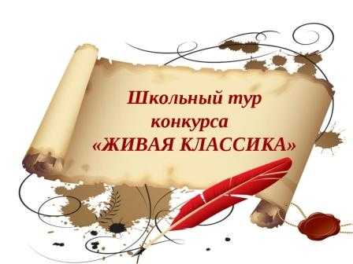

**Цели и задачи данного конкурса**:

* Формирование у детей читательского кругозора и приобретение опыта самостоятельной читательской деятельности;
* Формирование эстетического отношения к искусству слова;
* Развитие у детей художественно-творческих и познавательных способностей, эмоциональной отзывчивости при чтении художественных произведений;
* Воспитание у детей интереса к книге и чтению;
* Поиск и поддержка талантливых детей.

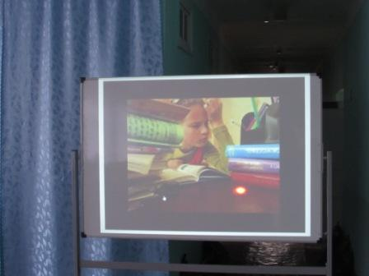 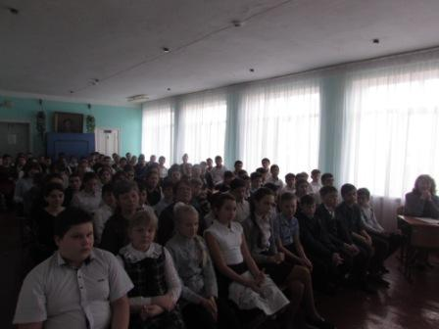

Живая классика – это Всероссийский ежегодный конкурс чтецов, который проводится под патронатом Министерства образования и науки Российской Федерации, Федерального агенства по печати и массовым коммуникациям, Агенства стратегических инициатив. Конкурс был учреждён в 2011 году.

**Отражение исчезнувших лет,**

**Облегченье житейского ига,**

**Вечных истин немеркнущий свет –**

**Это – книга. Да здравствует книга!**

**Неустанных исканий залог,**

**Радость каждого нового сдвига,**

**Указанье грядущих дорог –**

**Это – книга. Да здравствует книга!**

**Чистых радостей светлый исток,**

**Закрепленье счастливого мига,**

**Лучший друг, если ты одинок, -**

**Это – книга. Да здравствует книга!**

**Количество участников** – 15

**Место проведения** – рекреация языков и литературы

По положению конкурса «Живая классика» произведения должны быть не школьной программы, продолжительностью 5 минут.

* Открыл конкурс Бурейко Даниил, учащийся 7 класса, с рассказом Виктора Драгунского «Бы…»

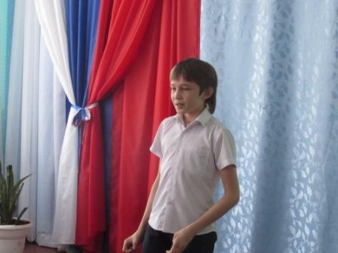

* Руденко Алёна, учащаяся 5 класса, с рассказом Артура Гиваргизова «О гематогенах»

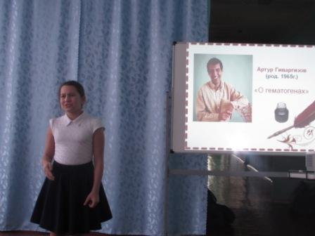

* «Говори, мама, говори!» призывает Борис Екимов в одноименном рассказе. Читает Яцюк Анна, 7 класс.

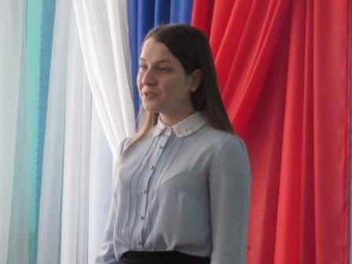 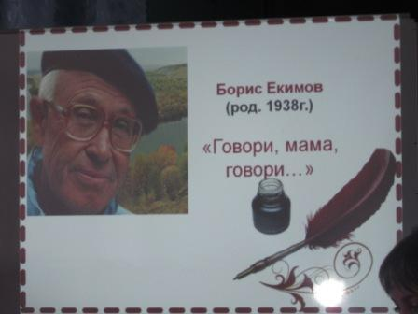

* С произведением Артура Гиваргизова «Ай, да Пушкин!» выступила ученица 6 класса Хасанова Асли

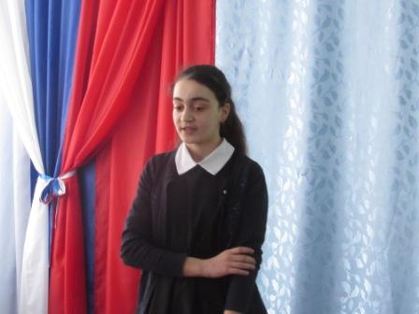 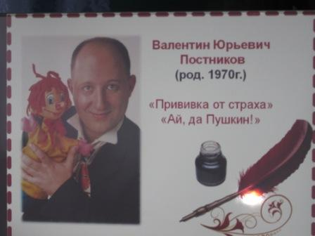

* Мир детства всегда интересен нам, он чистый, яркий, своеобразный. Об этом периоде человека писал Виктор Драгунский. С рассказом «Куриный бульон» выступила ученица 6 класса Смагина Дарья.

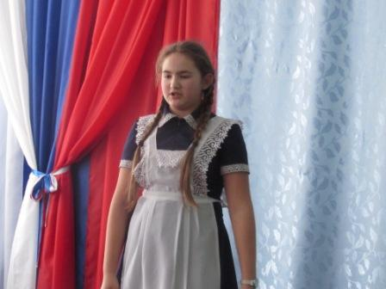 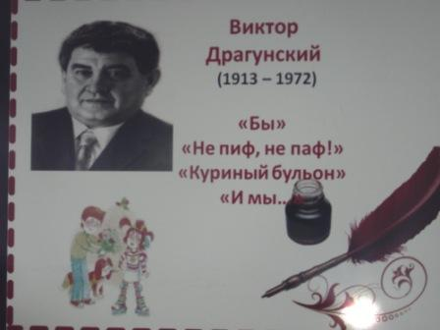

* Яцюк Елизавета, ученица 10 класса, прочитала отрывок из повести Виталия Закруткина «Матерь человеческая»

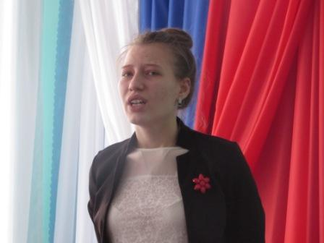

* Ученица 5 класса, Лемешко Полина выступила с произведением Марины Дружининой «Гороскоп»

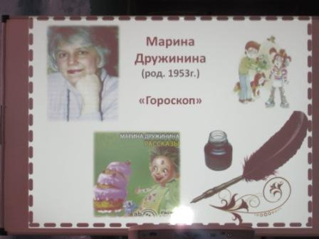 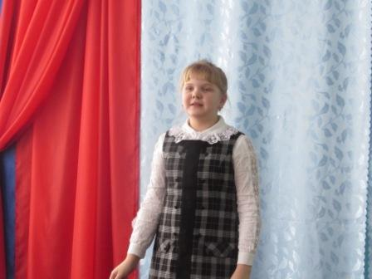

* Вспоминая о тяжёлых годах Великой Отечественной войны К.Г. Паустовского выступила ученица 9 класса Симонян Анна с произведением «Повесть о жизни»

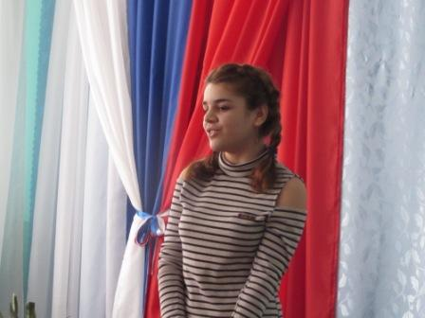 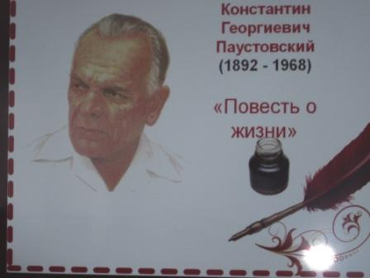

* Ученик 5 класса, Водяхин Никита выступил с рассказом Виктора Драгунского «Бы…»

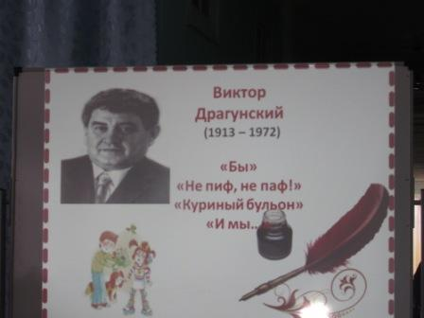 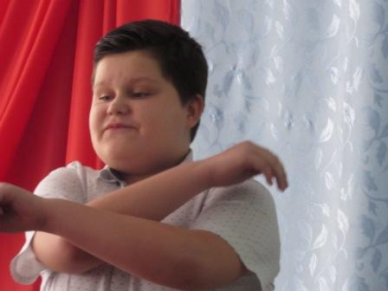

* Трегубенко София, ученица 6 класса выступила с рассказом «И мы…»

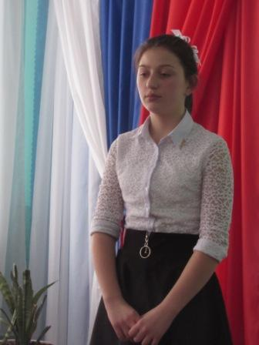

* С рассказом «Прививка от страха» современного детского писателя Валентина Постникова познакомил всех ученик 6 класса Бутенко Артём.

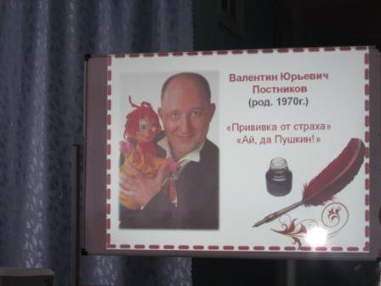 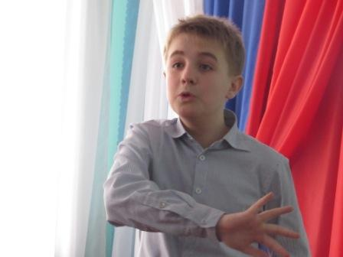

* Ученик 5 класса Дмитрий Шапкин завершил конкурс рассказом Константина Мелихана «Заслуженная оценка»

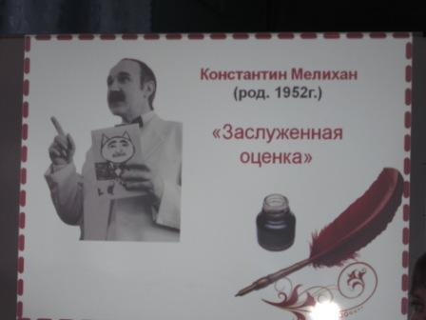 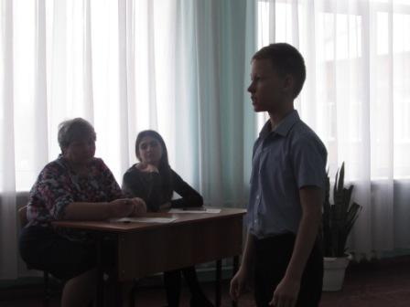

**Жюри конкурса:**

Попова Л.В. – председатель жюри, директор школы;

Джавдатова Р.Т. – член жюри, старший вожатый;

Гайворонская Л.В. – член жюри, учитель математики;

Ревенко О.Л. – член жюри, учитель технологии, ИЗО и искусства.

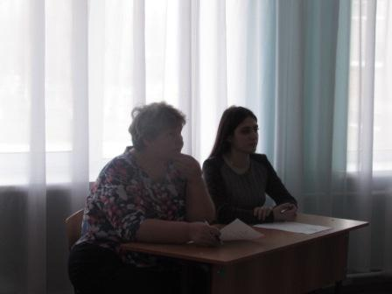 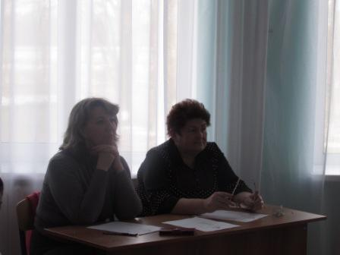

**Руководители чтецов:**

Лемешко И.Г. - организатор и куратор школьного этапа «Живая классика», учитель русского языка и литературы, информатики;

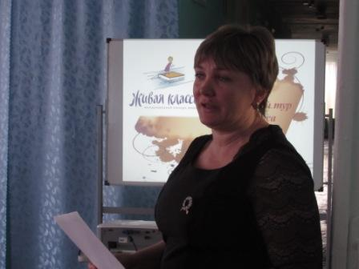

Ереденко Н.В. - учитель русского языка и литературы;

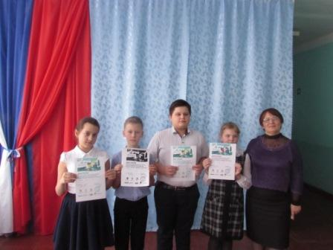

Карпенко Е.И. - учитель русского языка и литературы, технологии.

Победители школьного тура стали участниками муниципального тура.

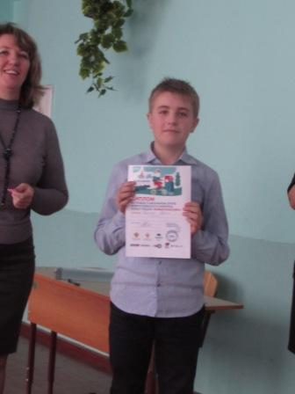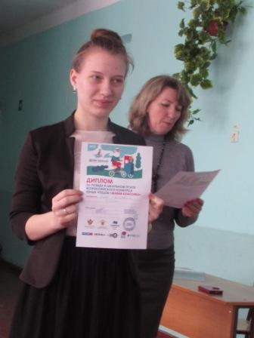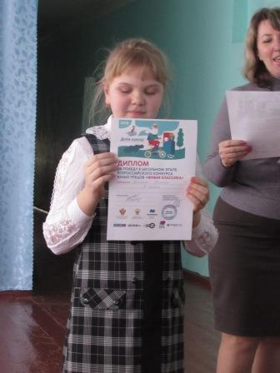

**1 место** – Бутенко Артем, **2 место** – Яцюк Лиза, **3 место** – Лемешко Полина

В восточной философии душа представляется цветком лотоса. А цветы, как известно, требуют дополнительного ухода. Что же нужно для того, чтобы расцвёл цветок Вашей души? Иметь сердце, открытое для людей. Мудрые книги, обращение к красоте, духовности, - та живительная влага, так необходимая для цветка нашей души. Мы уверены, что после данного конкурса все получили живительную влагу для своей души.

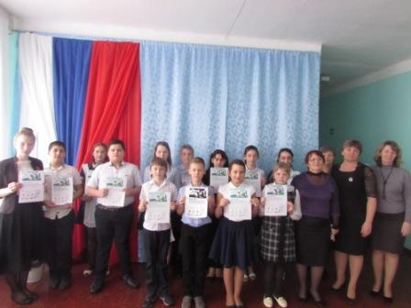

Зам. директора по ВР: Водяхина Н.Г.